**平　成　２　９　年 ９　月　の　お　知　ら　せ　　 Ｎo．２ ０ １**

**☆参加者、出展作品の募集**

**○*「垂水あたまいきいき教室」の参加者募集***

**・日 時 １０月２５日（水）午前１０時～１１時３０分**

**・場 所　 星陵台地域福祉センター**

**・内 容 ①足指力チェツク**

**②認知症についての講話**

**③体操・ゲーム**

**・募集要領　　①募集人員　　　先着５０名**

**②募集期間　　　８月２２日(火)～１０月１５日（日）**

**③申込み先　　　星陵台地域福祉センター**

**・当日の服装　　動きやすく、裸足になれるようにお願いします。**

**○*あなたの力作を「文化展」に出展しませんか***

**１１月３日（金）～４日（土）「第１７回星陵ふれあい文化展」を計画しています。**

**皆さま方の絵画、写真、書道、手芸・工芸品、俳句、短歌等の力作を出展していただけませんか。**

**詳しくは、１０月の「お知らせ」に掲載します。**

**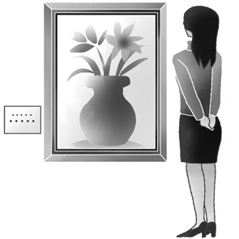**

**星 陵 台 ふ れ あ い の ま ち づ く り 協 議 会**

**委 　 員 　長　　 花 幡　 博**

**福祉対策部長　 小 田 た か 子**

**星 陵 台 ７ 丁 目 ５ － ３　　　☎７８３－８９８８**



**今年は、連日の猛暑に体力的にも大変でしたが、皆さま方はいかがお過ごしでしたか。**

**夏の一大イベント「盆踊り大会」や「ラジオ体操」は、子ども達や地域の方々の沢山のご参加のもと、盛会の内に終わることが出来ましたことに厚くお礼申し上げます。**

**また、この行事を行うに当たり、地域の各種事業者等の皆さまからの暖かいご厚情や沢山のボランティアのみなさまにお手伝いをしていただき重ねてお礼申し上げます。**

**９月は、大きなイベントはありませんが、下記のとおり恒例の各行事を実施しますので、一人でも多くのご参加をお待ちしています。**

**残暑厳しい中、体調を崩されないようご自愛下さい。**

**委 員 長　　花　 幡　　 博**

**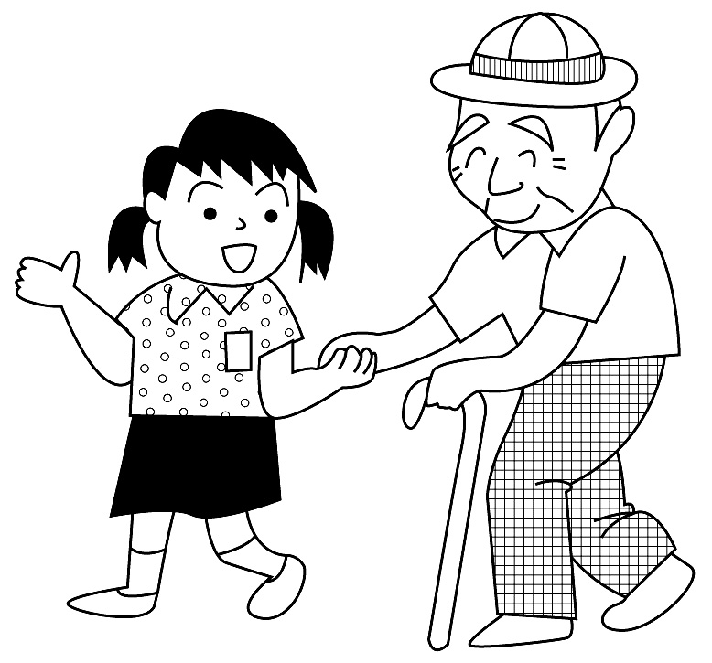**

|  |  |  |  |  |  |  |  |
| --- | --- | --- | --- | --- | --- | --- | --- |
| **日** | **月** | | **火** | **水** | **木** | **金** | **土** |
|  | |  |  |  |  | **１日** | **２日** |
| **３日** | **４日 休館**  **公園管理部会　　　9:00** | | **５日**  **☆パソコン教室**  **13:00** | **６日**  **民児協定例会**  **9:30**  **地域合同防災訓練（東舞子小学校）** | **７日** | **８日** | **９日** |
| **１０日** | **１１日休館** | | **１２日**  **☆健康体操10:30**  **☆ふれあいサロン11:30** | **１３日**  **◎星陵台給食会**  **11:30** | **１４日**  **○北舞子給食会**  **11:30**  **（北舞子第３集会所）** | **１５日** | **１６日** |
| **１７日** | **１８日祝日・休館**  **敬老の日** | | **１９日** | **２０日**  **□親の情報交換会キキララ 10:00**  **▲役員会 19:0** | **２１日** | **２２日** | **２３日祝日・休館**  **秋分の日** |
| **２４日**  **△委員会**  **19:00** | **２５日休館**  **□星っ子ひろば**  **すくすく広場**  **10:00** | | **２６日**  **☆笑いヨガ教室10:30**  **☆カフェテラス　11:30**D:\illust_data\ev\m_ev_mar005.jpg | D:\illust_data\ev\m_ev_mar005.jpg**２７日** | D:\illust_data\ev\m_ev_mar005.jpg**２８日** | D:\illust_data\ev\m_ev_mar005.jpg**２９日** | D:\illust_data\ev\m_ev_mar005.jpg**３０日** |

**❉記号の説明　　☆どなたでも　 ふれあいサロン・カフェテラス各２００円　　健康体操・笑いヨガ教室各１００円**

**パソコン教室５００円　　○概ね６５歳以上　 □乳幼児・児童とその保護者　◎要申込み △委員会　▲役員会**